**Pembentukan Model Penyebaran Tuberkulosis**

1. Kelompok Suspectible (rentan) yang dinotasikan dengan $S\left(t\right)$, yaitu jumlah individu yang rentan terhadap penyakit tuberculosis pada waktu $t$.
2. Kelompok Infected (terinfeksi) yang dinotasikan dengan $I\left(t\right)$, yaitu jumlah individu yang terinfeksi penyakit tuberculosis pada waktu $t$.
3. Kelompok Recovered (sembuh) yang dinotasikan dengan $R\left(t\right)$, yaitu jumlah individu yang sembuh dari penyakit tuberculosis pada waktu $t$.

Adapun asumsi-asumsi yang digunakan pada model penyebaran tuberculosis sebagai berikut:

1. Populasi diasumsikan terbuka sehingga ada populasi yang bertambah (kelahiran) maupun berkurang (kematian) dari populasi tersebut.
2. Hanya terdapat penyakit tuberculosis dalam populasi.
3. Penularan TB terjadi jika terdapat kontak langsung antara kelompok terinfeksi dengan kelompok rentan.
4. Setiap individu yang lahir langsung masuk dalam kelompok *suspectible*.
5. Individu yang terinfeksi tuberculosis dapat sembuh dari penyakit dan dapat mengalami kematian karena penyakit maupun secara alami.

Berdasarkan asumsi-asumsi di atas, maka kompartemen model adalah sebagai berikut:

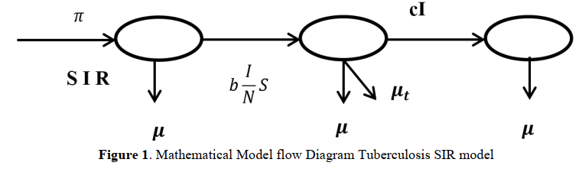

**Gambar 1** Kompartemen Model Penyebaran Penyakit Tuberkulosis

Dari kompartemen di atas, parameter-parameter yang digunakan pada model penyebaran tuberculosis didefinisikan sebagai berikut:

$π$: laju kelahiran individu

$b$: laju kontak

$c$: laju kesembuhan penyakit tuberculosis

$d$:

$μ$: laju kematian alami

$μ_{t}$: laju kematian karena penyakit tuberculosis

1. Suspectible

Laju perubahan jumlah individu pada kelompok *suspectible* terhadap waktu terus meningkat karena adanya laju kelahiran $π$ dan akan berkurang karena penularan dari individu infected ke individu suspectible yang menyebabkan individu suspectible berubah menjadi individu infected dengan laju penularan sebesar $\frac{bSI}{N}$. Laju perubahan jumlah individu pada kelompok suspectible juga akan berkurang jika individu mengalami kematian secara alami dengan laju sebesar $μS$. Sehingga, laju perubahan jumlah kelompok *suspectible* terhadap waktu dapat dituliskan menjadi:

$$\frac{dS}{dt}=π-\frac{bSI}{N}-μS$$

1. Infected

Laju perubahan jumlah individu pada kelompok *infected* terhadap waktu akan bertambah jika individu dari kelompok *suspectible* telah tertular tuberculosis yang diakibatkan oleh kontak langsung dengan individu infected dengan laju penularan sebesar $\frac{bSI}{N}$ dan berkurang jika individu di sub populasi ini sembuh dari tuberculosis dengan laju kesembuhan sebesar $\left(c+d\right)I$. Kemudian laju perubahan kelompok *infected* akan berkurang jika individu mengalami kematian secara alami dengan laju sebesar $μI$ dan jika individu mengalami kematian yang disebabkan tuberculosis dengan laju sebesar $μ_{t}I$. Sehingga, laju perubahan jumlah kelompok *infected* terhadap waktu dapat dituliskan menjadi:

$$\frac{dI}{dt}=\frac{bSI}{N}-\left(μ+μ_{t}+c+d\right)I$$

1. Recovered

Laju perubahan jumlah individu pada kelompok *recovered* terhadap waktu akan bertambah jika individu kelompok *infected* sembuh dari tuberculosis dengan laju kesembuhan sebesar $\left(c+d\right)I$. Dan laju perubahan jumlah kelompok *recovered* akan berkurang jika individu mengalami kematian secara alami dengan laju sebesar $μR$. Sehingga, laju perubahan jumlah kelompok *recovered* terhadap waktu dapat dituliskan menjadi:

$$\frac{dR}{dt}=\left(c+d\right)I-μR$$

Berdasarkan persamaan (4.1), (4.2), dan (4.3), maka diperoleh sistem persamaan diferensial nonlinear sebagai berikut:

$$\frac{dS}{dt}=π-\frac{bSI}{N}-μS$$

$$\frac{dI}{dt}=\frac{bSI}{N}-\left(μ+μ_{t}+c+d\right)I$$

$$\frac{dR}{dt}=\left(c+d\right)I-μR$$

Jumlah populasi adalah penjumlahan antara sub populasi *suspectible, infected,* dan *recovered* atau dapat ditulis sebagai berikut:

$$N=S+I+R$$